# ЛАБОРАТОРНАЯ РАБОТА №12,13. WindowsPowerShell

**Цель работы**: научиться использованию ключевых возможностей WindowsPowerShell для выполнения различных административных задач.

4. Примеры ввода команд.

1. Выполните команду: PSC:>Get-Command На экран будет выведен список всех встроенных команд.

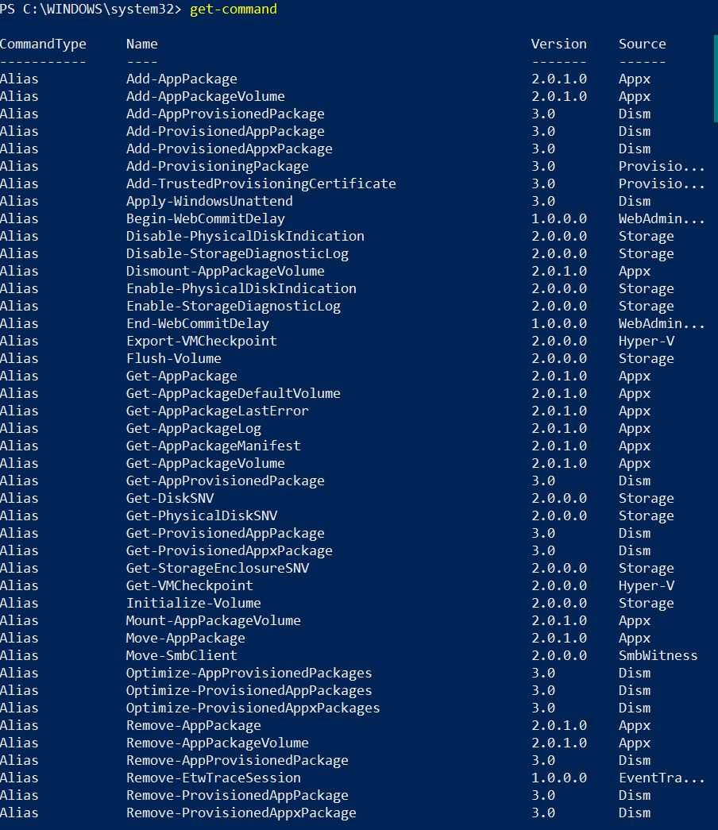

Это не весь список, иначе это займёт пол отчёта.

1. Просмотрите список всех сервисов, запущенных на вашем компьютере, исполнив команду:

Get-Service

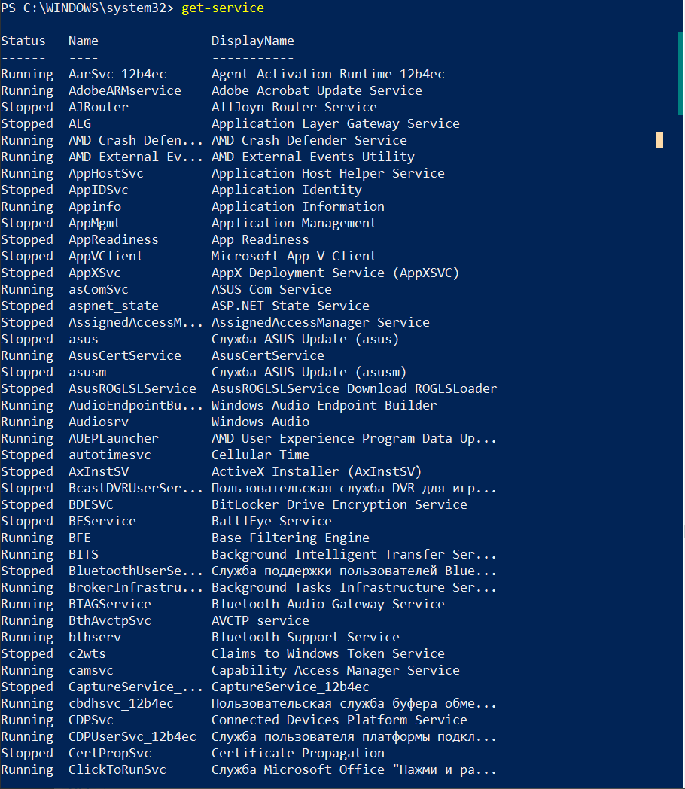

Здесь тоже неполный список

1. Просмотрите список всех процессов, запущенных в настоящий момент на вашем компьютере, исполнив команду:

Get-Process

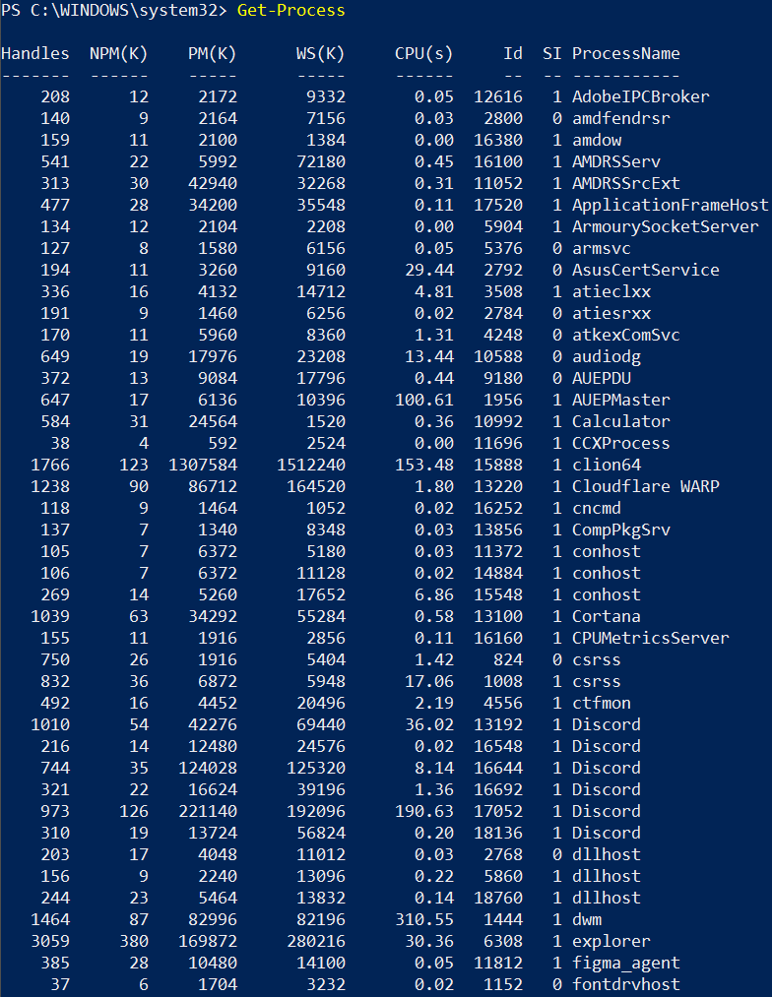

1. Для получения информации только об одном процессе в качестве аргумента команды Get-Process задается имя этого процесса.

*ps* или *gps* являются alias`ами для *get-process*

Get-Process explorer

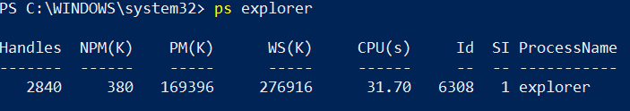

Для получения информации обо всех запущенных процессах, начинающихся на символ “w”:

Get–Process w*

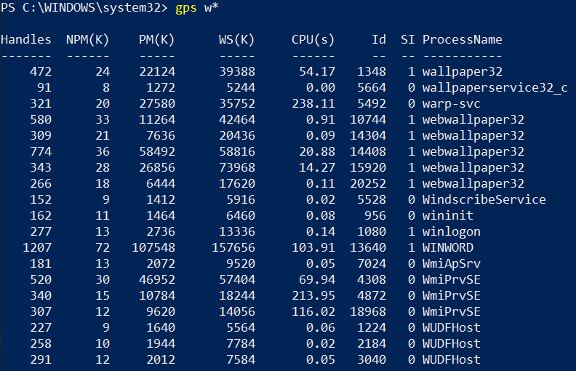

1. При наборе команд вручную предусмотрена возможность автодополнения с помощью TAB. Для этого нужно ввести необходимый минимум символов команды и нажать TAB. Напр., Get- + TAB выдаст Get-Acl. Повторные нажатия TAB выдадут следующие по алфавиту возможные варианты. Чем больше введено символов команды, тем точнее автодополнение.







1. Некоторые команды по умолчанию имеют короткие алиасы. Напр., ps = Get-Process. Полный список алиасов можно получить, набрав alias:

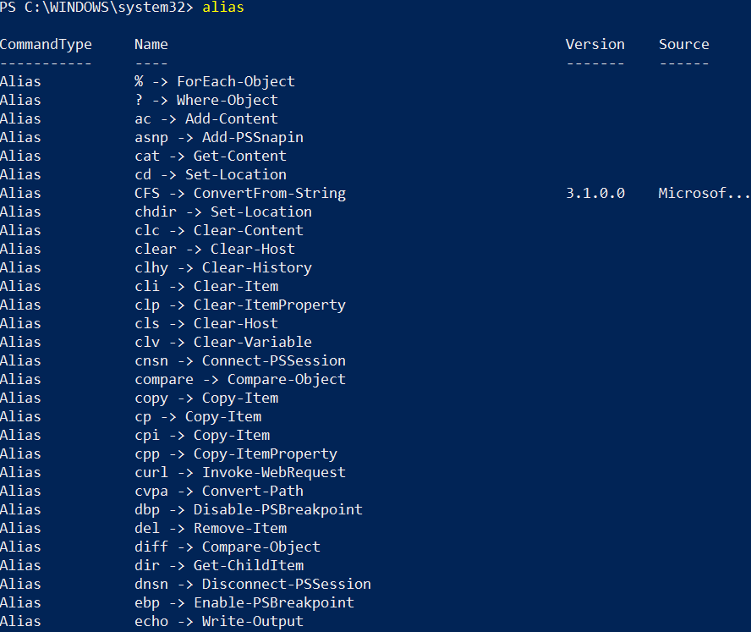

Полный список алиасов можно получить, набрав alias, конкретный алиас: alias ps

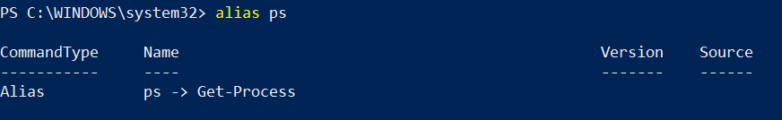

Для поиска строки, содержащей нужное слово или часть можно использовать конвеер: alias | findstr “Item”.

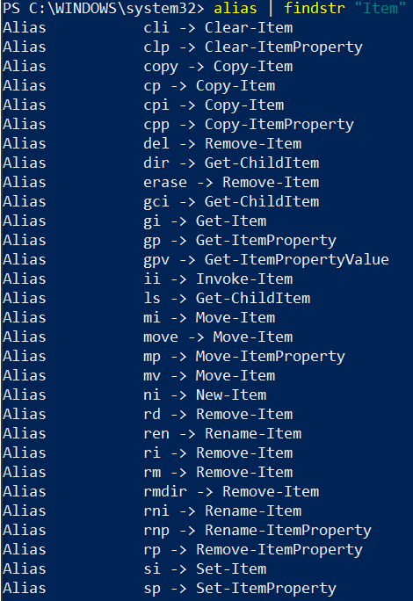

<a>5. Форматирование вывода.

1. Выполните команду:

PSC:> Get-Process i* | format-list

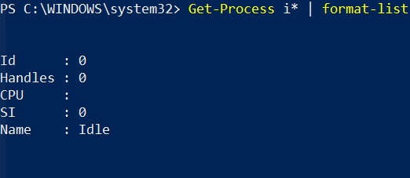

Для получения подробной информации о различных форматах можно использовать следующую команду:

PSC:> Help format*

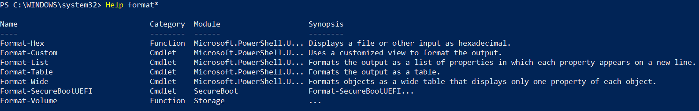

Другие возможные форматы:

PSC:> Get-Process i* | format-wide  
PSC:> Get-Process i* | format-custom

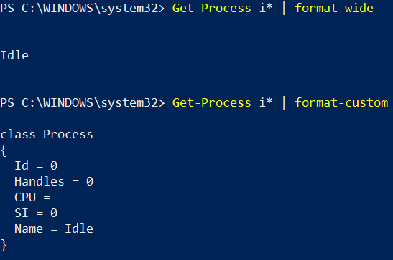

Выполняя команды, мы всегда получаем объекты, а у объектов есть свойства. Просмотрите все свойства объекта, полученного при выполнении команды Get-Process используя следующую команду:

PSC:> Get-Process | Get-Member

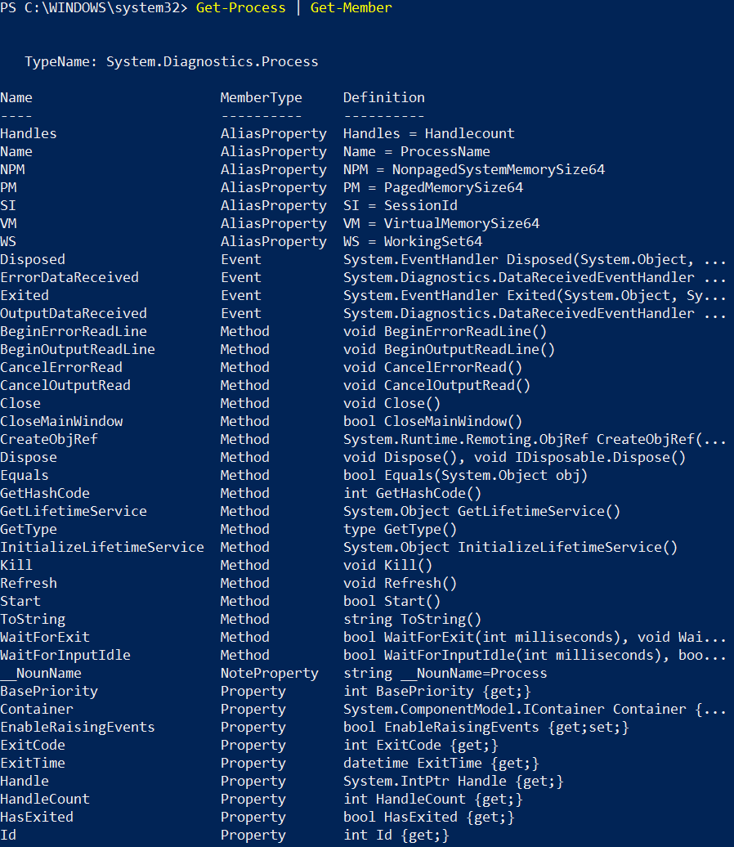

Поскольку на выходе всегда получается объект, можно манипулировать им для выполнения дополнительных операций. Выполните операцию фильтрации, исполнив команду:

PSC:> Get-Process | where{ $_.handlecount -gt 400 }

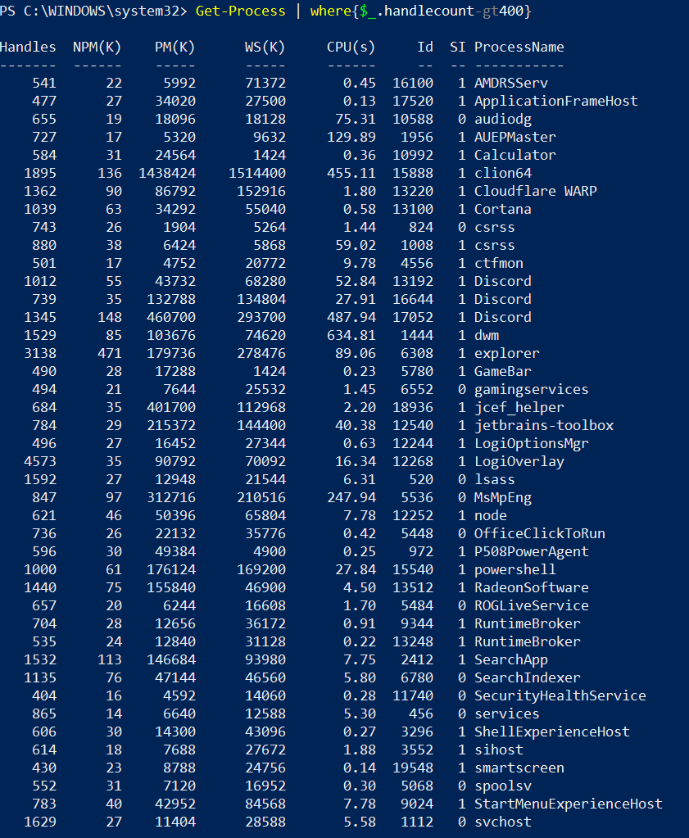

1. Выполните операцию сортировки, исполнив команду:

PSC:> Get-Process | where{ $_.handlecount -gt 400 } | sort-object Handles

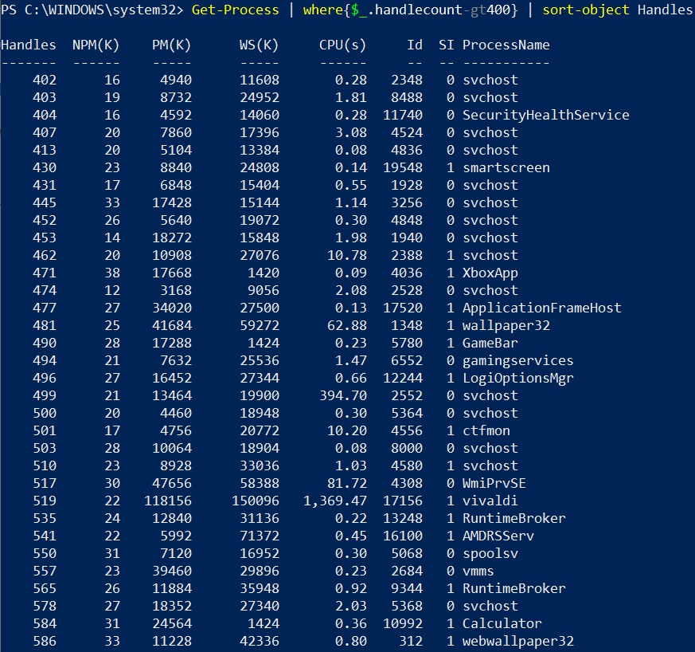

1. Выполним команду

Get-Process|Get-Member Company

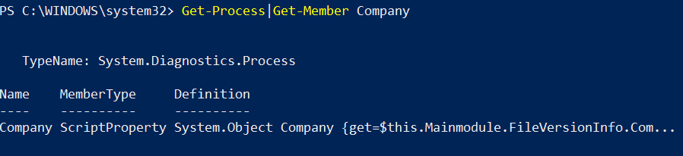

При форматировании по умолчанию невозможно получить желаемые данные. Преобразуем полученную команду в:

PSC:> Get-Process|Get-Member Company|Format-List  
PSC:> Get-Process|sort-objectCompany|format-table-GroupCompany name, description, handles

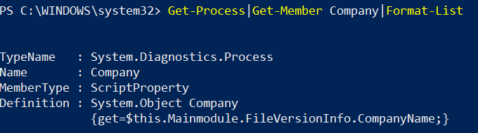

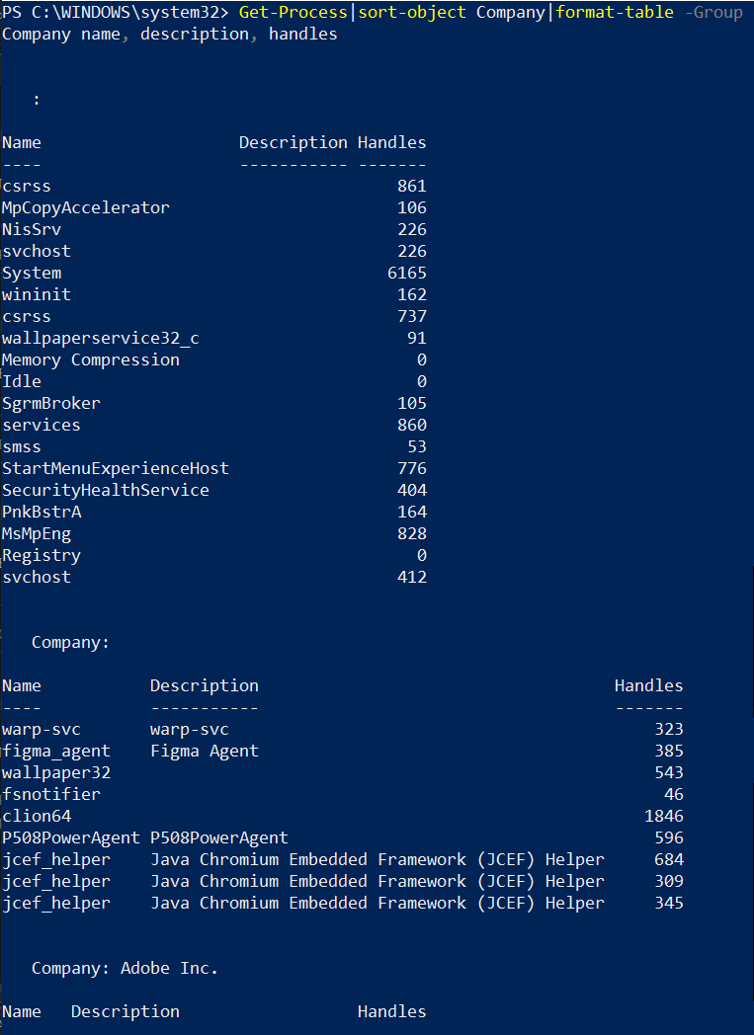

Сортировка объектов по свойству WS (workingset) и выбор 5 процессов, занимающих больше всего памяти:

PSC:> Get-Process | sort-object –property WS–descending | select-object -first 5

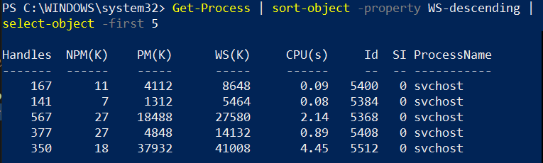

1. Завершение процесса. Команда stop-process позволяет остановить запущенный процесс. Запустите Notepad на виртуальной машине. Выполните команду:

PSС:> Get-Processnotepad|Stop-Process



Окно Блокнота закроется. Снова запустите Notepad. Такая возможность не всегда является безопасной, поэтому лучше использовать подобные команды с опцией-whatif, которая показывает, что произойдет при выполнении той или иной команды, но на самом деле команда не выполняется:

PSC:>Get-Processnotepad|Stop-Process–whatif  
PSC:>Get-Processnotepad|Stop-Process–confirm

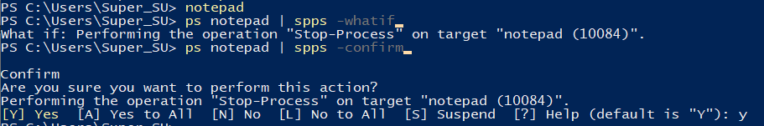

1. Запустим “Блокнот”: PS C:\>notepad и найдем этот процесс PS C:\> ps notepad Получим список методов, используемых этим процессом: PS C:\> ps notepad | Get-Member

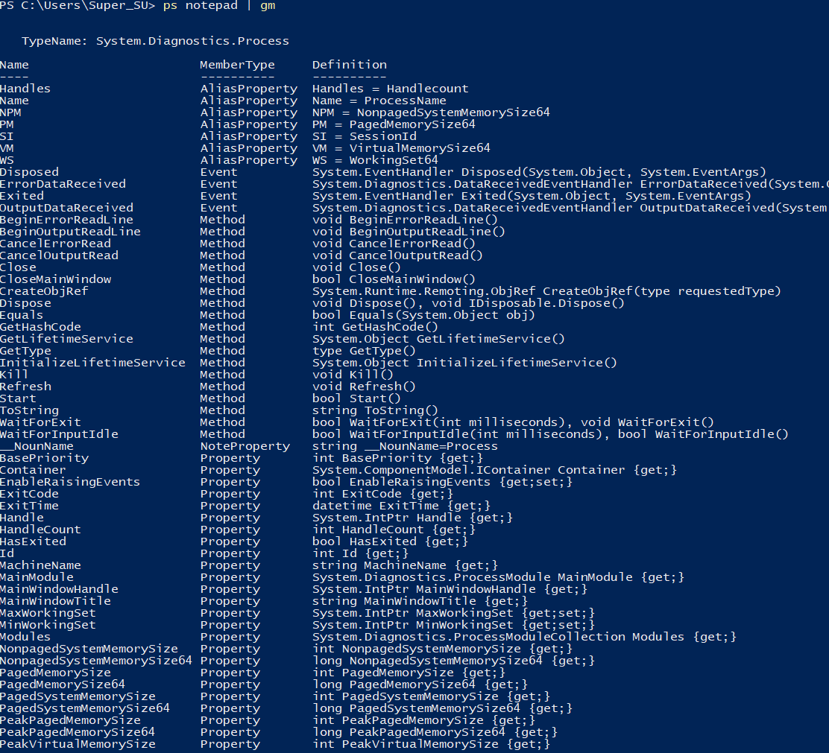

Для применения к выбранному процессу одного из перечисленных методовили получения свойств используем следующую конструкцию (напр. принудительно завершить процесс):PS C:\> (ps notepad).Kill(). Таким образом, применяя выбранные методы к процессу можно получить подробнейшую информацию о нем, также управлять им.

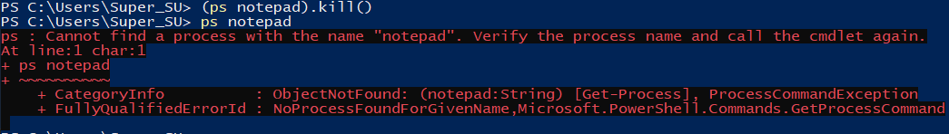

1. Узнать какой файл запустил тот или иной процесс можно с помощью команды:

ps notepad| ls

6. Прежде всего, посмотрите текущий статус политики выполнения с помощью команды:

get-extensionpolicy

В зависимости от специфики выполняемых серверами задач рекомендуется использовать RemoteSigned, в случаях, когда выполняются преимущественно сценарии собственного написания, и AllSigned, когда выполняются сценарии, полученные из внешних источников. Для нашего упражнения устанавливаем статус политики Unrestricted либо RemoteSigned:

Set-ExecutionPolicy Unrestricted

Но после окончания тестирования не забудьте снова включить данную опцию с помощью следующей команды:

Set–ExecutionPolicy AllSigned

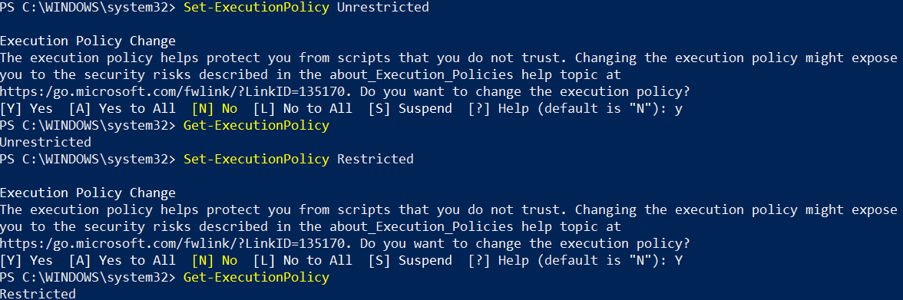

7. Работа с файловой системой

1. Создадим новый подкаталог TextFiles в текущем каталоге:

new-item TextFiles -itemtype directory

В сокращённом виде:

ni TextFiles -itemtype directory

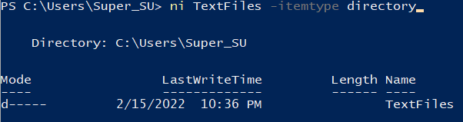

1. Создайте несколько новых файлов в текущем каталоге demo1.txt, demo2.txt, demo3.txt.

for ($i = 0; $i -lt 3; $i++) {  
 ni demo$i.txt -itemtype file  
}

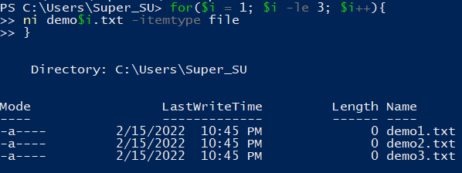

1. Скопируйте все файлы с расширением *.txt в подкаталог TextFiles, используя команду Copy -Item(алиасы -cpi,cp,сору).

cp -path '.\*.txt' -destination '.\TextFiles'

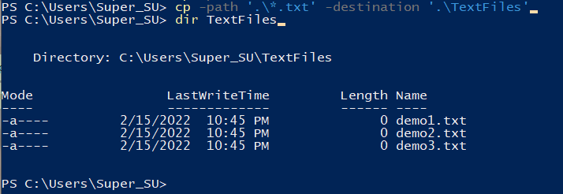

1. После выполнения команды копирования мы используем команду set -location для перехода в подкаталог TextFiles:

sl TextFiles

1. С помощью команды rename -item переименовываем файл demo1.txt в demo1.bak. При необходимости можно применять опции -path и -newName:

rni demo1.txt demo1.bak

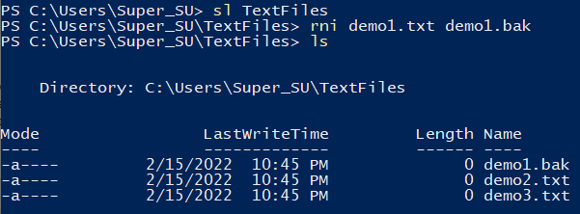

1. После того как файл переименован, переносим его на один уровень вверх, используя команду move-item:

mi demo.bak ..\

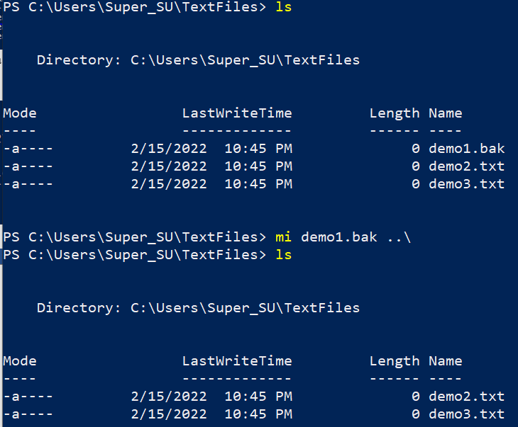

1. Затем применяем команду set -location, а точнее- ее алиас sl для перехода в другой каталог:

sl ..



1. Манипуляции с файловой системой мы завершаем удалением всего каталога TextFiles, используя команду remove-item. Поскольку в каталоге TextFiles содержатся файлы, применяется опция -recurse. Если эта опция не указана, Windows PowerShell запросит подтверждение перед выполнением команды remove -item.

rm TextFiles -recurse

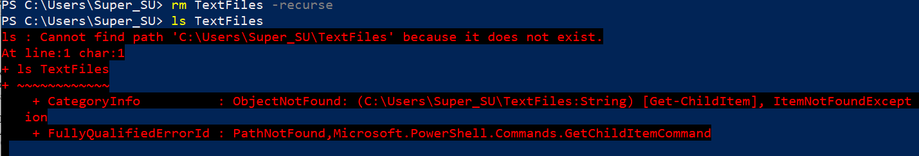

Для вывода содержимого файлов с расширением BAK в текущей директории:

ls -filter "*.bak" | Get-Content

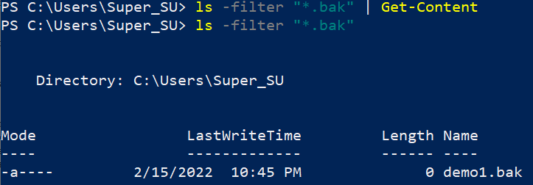

Задания

1. С помощью окружения PowerShell создайте произвольную папку. Перейдите в новую папку. Создайте в ней файл OUT1.txt, содержащий информацию обо всех запущенных на компьютере процессах (вывод команды ps).

ni love_create_folder -itemtype directory  
cd love_create_folder  
ps > 1.txt  
ls  
type 1.txt

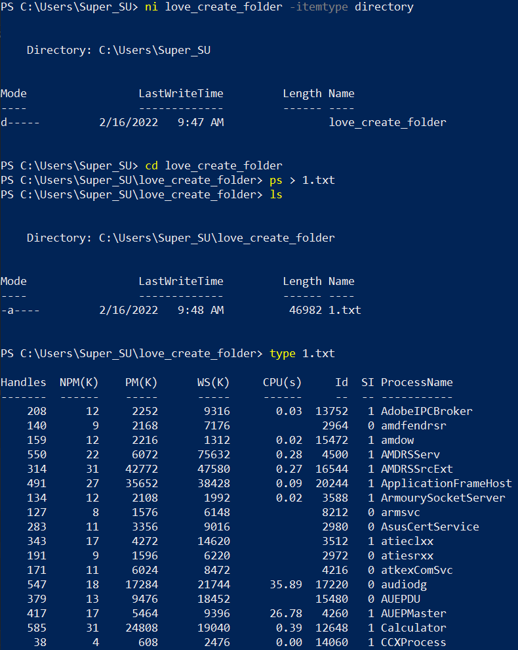

img_34.png

2. С помощью окружения PowerShell запустите процесс Wordpad. С помощью методов этого процесса получите следующую информацию Session Id, номер процесса (Handle), используемые системные библиотеки (Modules). Выведите эту информацию в файл OUT2.txt предварив каждый вывод заголовком (название соответствующего свойства).

wordpad  
echo "SessionID" > out2.txt  
(ps wordpad).SI >> out2.txt  
echo "Handle" >> out2.txt  
(ps wordpad).Handle >> out2.txt  
echo "Modules" >> out2.txt  
(ps wordpad).Modules >> out2.txt  
cat out2.txt

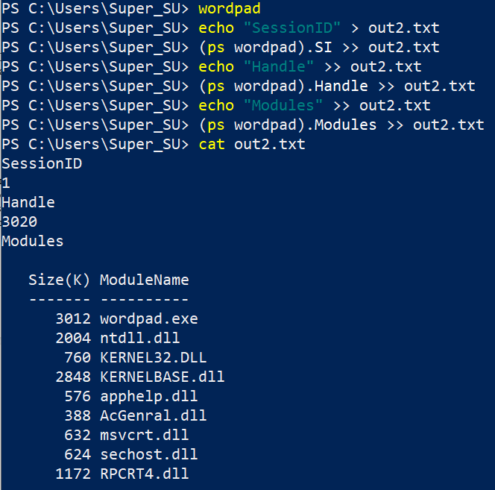

img_35.png

3. С помощью окружения PowerShell создайте папки FOLDER1, FOLDER2. В FOLDER1 создайте 4 произвольных текстовых файла. Осуществите копирование этих файлов в FOLDER2 с заменой расширения txt на bak.

ni FOLDER1 -itemtype directory  
ni FOLDER2 -itemtype directory  
sl FOLDER1  
ni one.txt -itemtype file  
echo " " > two.txt  
ni three.txt -itemtype file  
ni four.txt -itemtype file  
sl ..  
cp -path ".\FOLDER1\*.txt" -destination ".\FOLDER2"  
sl FOLDER2  
ls *.txt | rni -newname { $_.name -replace '.txt', '.bak' }  
ls

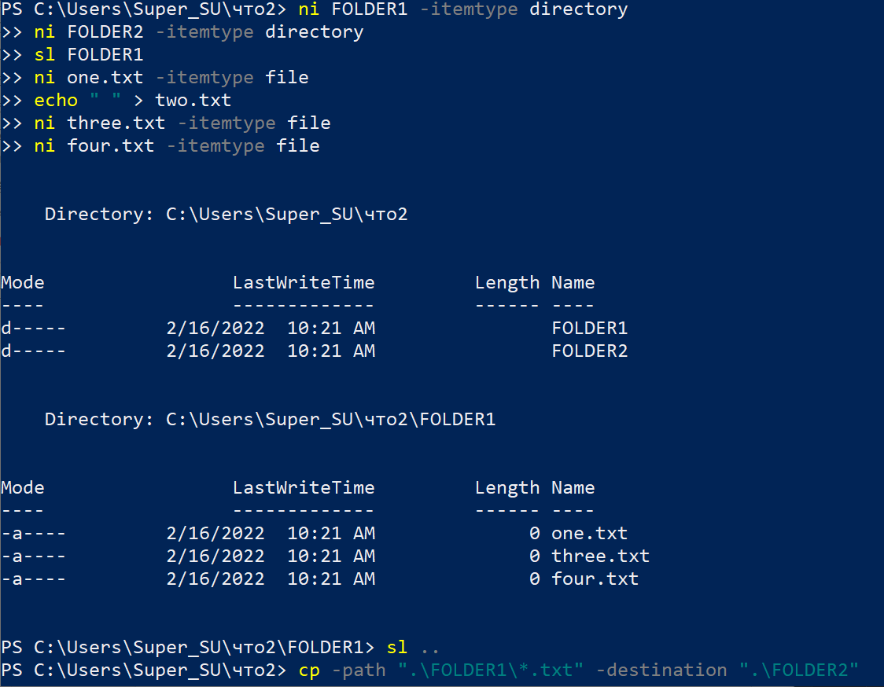

img_36.png

4. Напишите скрипт PS1, выполняющий все команды в задании 3. Перед выполнением скрипта удалите все предыдущие результаты.

Скрипт:

ni FOLDER1 -itemtype directory  
ni FOLDER2 -itemtype directory  
sl FOLDER1  
ni one.txt -itemtype file  
echo " " > two.txt  
ni three.txt -itemtype file  
ni four.txt -itemtype file  
sl ..  
cp -path ".\FOLDER1\*.txt" -destination ".\FOLDER2"  
sl FOLDER2  
ls *.txt | rni -newname { $_.name -replace '.txt', '.bak' }  
sl ..

Запущенный код:

Set-ExecutionPolicy Unrestricted  
.\PS1.ps1  
dir FOLDER2

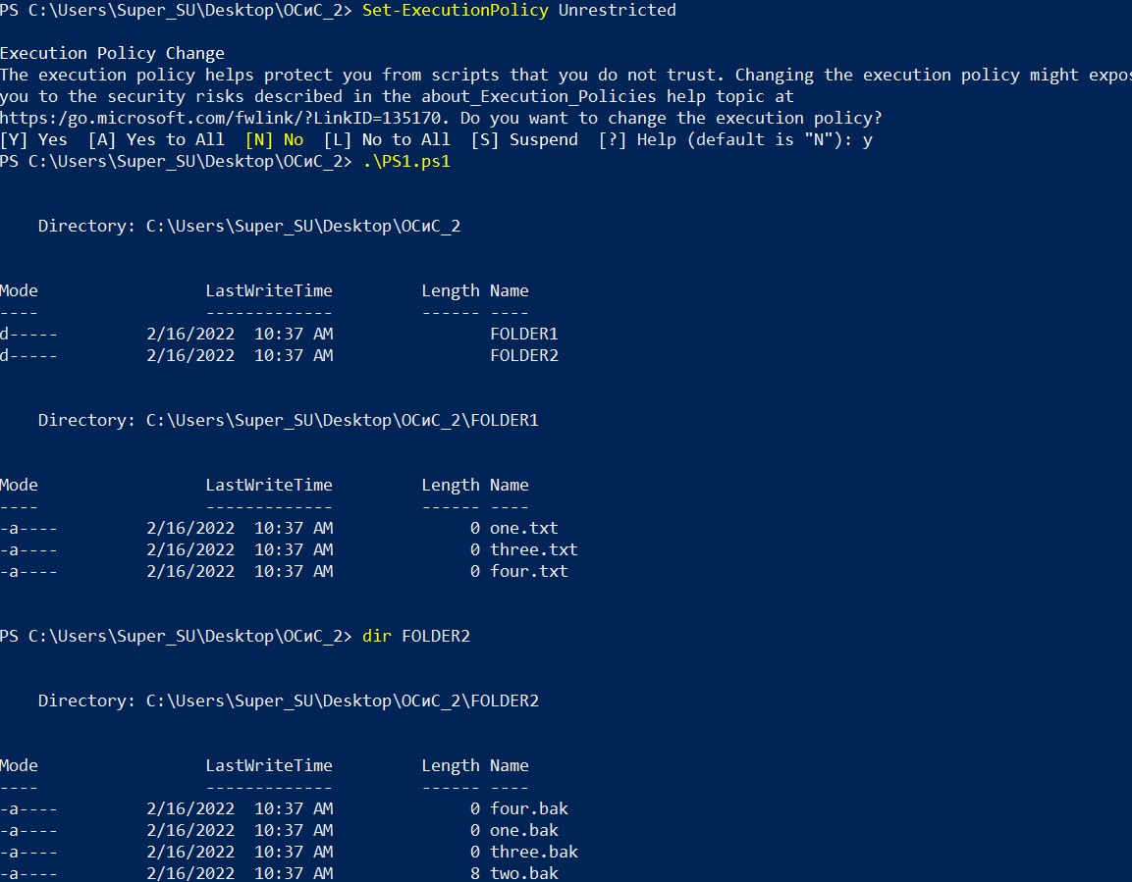

img_37.png

5. Напишите скрипт, выполняющий команды в задании №2, используя вместо echo командлет Add-Content. Примеры использования смотреть по справке команды. Определите, алиасом какой команды является echo

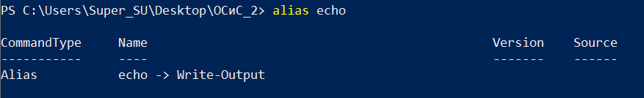

img_38.png

Скрипт:

wordpad  
Set-Content .\OUT2.txt -Value "SessionID" # Нужно для перезаписи файла  
Add-Content .\OUT2.txt -Value (ps wordpad).SI  
  
ac .\OUT2.txt -Value "Handle"  
ac .\OUT2.txt -Value (ps wordpad).Handle  
  
ac .\OUT2.txt -Value "Modules"  
foreach ($item in (ps wordpad).Modules) # Так как возвращается коллекция  
{  
 ac .\OUT2.txt -Value $item  
}  
cat out2.txt  
(ps wordpad).Kill()

Запущенный код:

.\PS2.ps1

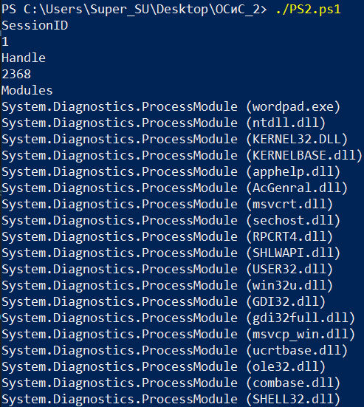

img_39.png